管理体系文件
Management System Document
文件编号：  Document No.: | LK-EHS-14
文件名称：  Document name: | 环安内部审核控制程序
版本：  Revision： | 1
页次：  Page： | 1/10~10/10

核准  Approved by | 会签  Countersign by | 审核  Checked by | 制定  Prepared By | 文件发行章  Issue Seal

***** 修 订 履 历 *****
Update Record
版次  Rev | 修订日期  Update date | 修订页次  Update page | 修订内容  Update Content
1 | 2022-08-29 | All | 新版发行  New Document Released

- 目的：
为了公司验证环境与职业健康安全管理体系过程活动和相关结果的有效性，是否符合体系规定及其合规义务与客户特殊要求，适时发现问题并采取纠正措施，确保管理体系和各项管制作业有效运行和持续改进，特制定本程序。
- 范围:
适用于立铠精密科技（盐城）有限公司、日铭电脑配件（上海）有限公司、胜瑞电子科技（上海）有限公司、日善电脑配件（嘉善）有限公司、日达智造科技(如皋)有限公司，环境与职业健康安全管理体系以及合规义务与客户特殊要求之内部审核
- 权责：
  - 管理者代表：
    - 负责开展环境/职业健康安全内部审核，批准年度审核计划，协调内部审核工作中的意见分歧；
    - 负责对审核结果进行评审，向最高管理者汇报，并作为管理评审会议的输入内容。
  - 环安部门：
    - 负责开展环境/职业健康安全内部稽核的日常工作；
    - 制订年度审核计划，成立内部审核小组，组织内部审核；
    - 对纠正和预防措施的实施情况进行验证，保存内部审核记录等。
  - 审核组长：
    - 编制内部审核实施计划，全面负责审核各阶段的工作。
    - 组织内审员开展审核工作，对审核结果做出结论；
    - 审核结束后，负责出具内审审核报告，并对审核报告的准确性、全面性负责。
  - 审核组员：
    - 配合审核组长的工作，协调做好内部审核准备；
    - 按照分工开展内部审核工作，做好记录，并根据不符合事实开具不符合报告；
    - 负责对因审核结果导致的纠正、预防措施的实施情况进行跟踪验证。
  - 受审单位：
    - 配合环安部门稽核工作，确认结果；
    - 提供保证审核过程有效进行所需资源、数据，配合开展审核工作；
    - 对缺失采取纠正措施及预防措施，并在规定的期限内完成整改。
    - 负责保存改善实施后的有关记录，以便验证。
- 定义:
  - 内部审核:
对环境、职业健康安全和合规义务与客户特殊要求活动的内容进行验证，并判断其有效性。
  - 专项审核：
为验证特定作业管制范围或机能运行状况而进行的内部审核。
  - 不符合事项:
    - 不符合相关文件（如程序文件、作业指导书等）的规定；
    - 不符合ISO14001，ISO45001等最新版国际标准或相关法规的规定；
    - 未达到环境与职业健康安全管理体系管理预期目标；
    - 不符合客户的要求且未与客户沟通取得客户的同意。
  - 主要不符合事项（主缺点）:
    - 凡违反ISO14001，ISO45001等最新版国际标准规定、客户特殊要求以及相关法律法规，或存在违反国际标准及法律规范之隐患者；
    - 未执行程序文件中明文规定，而会导致重大质量或有害物质流程管理、节能产品要求、环境与安全卫生异常，或导致客户抱怨者；
    - 屡次内部审核同类型不符合事项无法有效改善事项者；
    - 未有管制系统且运作时无法有效防患失误者。
  - 一般不符合事项（次缺点）：
除上述主要不符合事项外，其余不符合事项则判定为一般不符合事项。
  - 建议事项：
符合相关文件（如法规、标准、手册、程序文件等）要求，但存在一定程度风险，可改善使体系运行更完善。
  - 纠正：
采取行动去消除一个被发现不符合的事项。
- 作业说明：
  - 年度审核计划：
    - 每年1月份，环安部门拟定环境/职业健康安全当年的【年度审核计划】，经管理者代表核准后实施，原则上，各体系每年安排一次年度内部审核，时间间隔不大于12个月。
    - 如出现以下情况，经管理者代表确认后，可及时组织修改审核计划，增加审核频次：
      - 组织机构、管理体系发生重大变化时；
      - 出现重大环境/职业健康安全、客户及其他相关方对某一环节连续投诉时；
      - 当发生较严重环境/职业健康安全问题或事故较多时，管理者代表可提出增加审核；
      - 当在内部审核或外部审核时有发现较多的缺失时，须增加内审的次数，直至缺失数降低时，才恢复一年一次的定期内审。
      - 指导公司运作的法律、法规及其它外部要求变更时；
      - 审核准备或审核未通过或有重大缺失时。
      - 环境、职业健康安全方针、目标的落实情况出现明显偏差时。
  - 编制审核计划：
    - 审核组长根据【年度审核计划表】，编制每次【内部审核计划表】，分配审核任务，考虑审核活动的实际情况和重要性来编制日程表，并经管理者代表批准。
    - 审核计划的内容要求：
审核目的、范围、依据、方法、工作安排、审核组成员、审核具体预定时间/地点、受审部门、审核要点、开会时间等；审核组成员需持公平公正原则，不得审核自己所在部门等。
  - 审核计划下发：
    - 审核组长将内审计划在审核前一周分发给审核员和被审核部门。
  - 审核计划确认：
    - 如对审核日程安排有异议，应提前1天通知审核组长，重新商定审核日程。
  - 审核准备：
    - 每次内审前，环安部门组织联络建立审核组成员，审核组长由管理者代表指定，审核组长分配各内审员建立分组。
    - 审核组长在审核前召开对审核员培训，确保有足够的审核员，且审核员掌握内审技巧。
  - 审核小组：
    - 环安部门组织联络建立审核组成员，审核组长由管理者代表指定。筹组时应考虑审核员的特长、审核小组人数（一般审核小组需2人或以上）、审核时长和场次等因素。审核小组组长及审核组组员须持有内审员相关证件。
    - 合格审核人员的条件：
      - 了解环境/职业健康安全体系的内容；
      - 已接受内部审核培训；
      - 具有专业知识；
      - 经鉴定合格。
      - 熟悉公司运转流程及管理职责权限。
  - 首次会议：
审核组长主持召开由审核员、受审部门负责人及相关人员参加的首次会议，做好会议签到与会议记录,记录到【会议签到及记录表】中,首次会议简要介绍审核的目的、范围和依据、审核的程序和方法、审核时间安排、审核员分工,被审核部门负责人应配合审核小组的工作。
  - 审核范围：
环境与职业健康安全管理体系实施范围，包含目标达成状况、法规符合性、客户特殊要求、企业社会责任与安全卫生绩效执行状况等。
  - 审核方式：
    - 现场审核：
      - 审核员依据【内部审核检查表】实施审核，以事实为依据收集审核证据，将审核发现记录在【内部审核检查表】中，必要时《内部审核检查表》的项目可以扩充，以确定是否符合特殊规定或某一作业的要求。
      - 现场审核时应以交流、观察、询问、查证的方式审查。
      - 审核小组成员不得审核自己的工作内容。
      - 受审部门的负责人，做好相关准备工作，在内审时间内应全程陪同和参与。
      - 审核人员应秉承公正及客观的态度，对受审部门执行审核。
      - 现场审核结束，审核员个人应总结审核发现，确定不符合事项；
      - 审核员针对不符合事项，开出【审核不符合报告】；
  - 纠正预防措施：
    - 各部门接到【审核不符合报告】后，针对不符合项，在一周内制定相应的纠正预防措施，需经部门主管审核后，然后提交给审核组长。
    - 纠正预防措施一般需在1个月内结案；
    - 当接到已完成的通知时，需经审核员对纠正预防措施实施结果的有效性进行验证，纠正措施与预防措施无效时，须重新制定纠正措施与预防措施，直至验证有效，验证后交审核组长审核。
    - 【审核不符合报告】经确认已完成改善，审核组长送管理代表审核，呈送最高管理者批准。
    - 相关单位按纠正预防措施实施改善，如不能按期完成，应向审核组长说明原因，请求延期，经过管理者代表同意后可延期完成。
  - 召开末次会议：
    - 末次会议由审核组长主持，审核组长报告审核情况，审核发现，宣读不符合事项，并对公司环境/职业健康安全体系运行情况作出评价，做好会议签到与会议记录,记录到【会议签到及记录表】中。
    - 【审核不符合报告】应经受审部门负责人签字确认；
    - 在审核过程中遇到有争议的问题，由管理者代表协调解决。
  - 内部审核报告：
    - 内部审核结束后，审核组长组织编写【内部审核报告】，管理者代表批准，审核报告应包括：
      - 日期、目的、范围和依据；
      - 对本次情况的总体评价
      - 计划实施、完成情况总结；
      - 不符合项的情况，不符合项数量及严重程度分析；
      - 体系存在的问题分析；
      - 对公司管理体系有效性、符合性的审核结论及管理体系改进的建议和要求。
      - 审核组长应将【内部审核报告】发送给各部门主管。
  - 提交管理评审：
审核结果（包括纠正预防措施落实情况）应作为管理评审输入的一部分。
  - 所有相关记录由环安部门保存，保存时间为3年(保存期限可根据当地相关要求进行调整)
  - 客户要求：
若客户有特殊要求，包括审核时间、范围，审核人员资质或是内审评审等，均以客户要求为准。
  - 流程图：
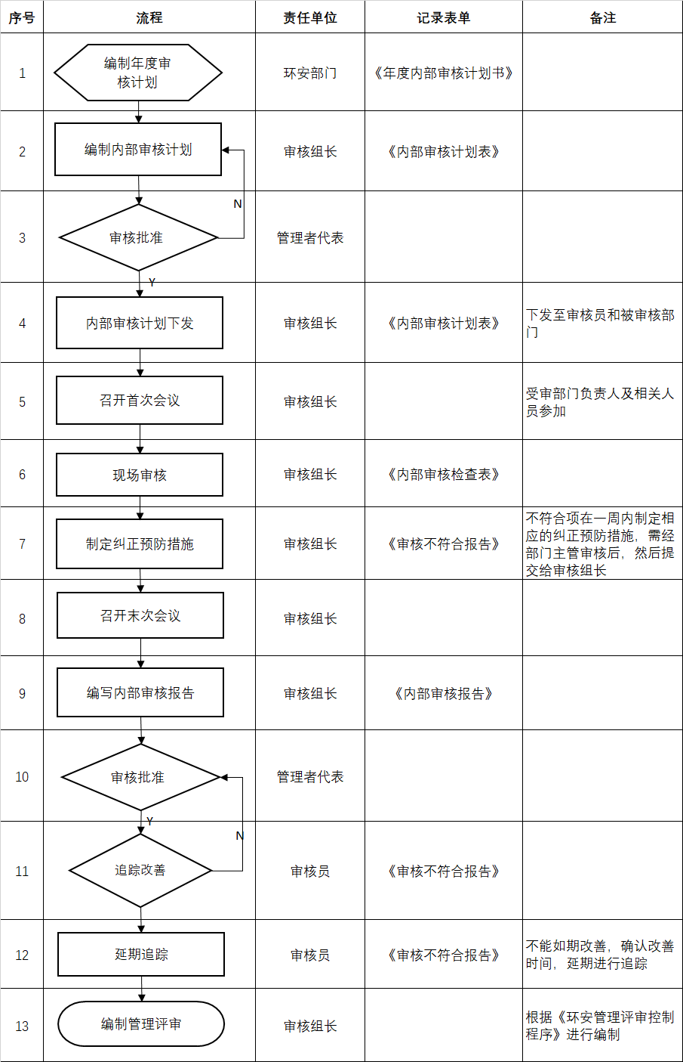
- 参考文件：
  - 纠正及预防措施管制程序
  - ISO 14001环境管理体系条款
  - ISO 45001职业健康安全体系条款
- 附件：
  - LK-EHSP-14-01年度内部审核计划书
  - LK-EHSP-14-02内部审核计划表
  - LK-EHSP-14-03内部审核检查表
  - LK-EHSP-14-04审核不符合报告
  - LK-EHSP-14-05内部审核报告

